Die Verfassung der USA

Lernziele
- Sie kennen die Grundzüge der US-Verfassung und das System der "Checks and Balances"
- Sie verstehen, weshalb die Macht eines Präsidenten je nach Umständen grösser oder kleiner sein kann.

Grundzüge der Verfassung: Die US-Verfassung ist die älteste geschriebene Verfassung der Welt und gilt unverändert bis heute; allerdings wurde sie durch zurzeit siebenundzwanzig Zusatzartikel, so genannte «Amendments», ergänzt. Sie schuf die USA als Bundesstaat auf der Grundlage der Gewaltenteilung. Dabei sind die drei Gewalten aber nicht streng getrennt, sondern sie greifen derart ineinander über, dass nach menschlichem Ermessen nie eine von ihnen übermächtig werden kann. Die amerikanische Verfassungslehre spricht von einem „System of checks and balances“, von einem System der Gegen- und Gleichgewichte.
Legislative Gewalt: Das Gesetzgebungsrecht liegt primär beim Kongress, der aus zwei Kammern besteht: In den Senat wählt jeder Gliedstaat zwei Abgeordnete (insg. 100), in das Repräsentantenhaus eine seiner Einwohnerzahl entsprechende Zahl von Vertretern (insg. 435). Kongressbeschlüsse kommen nur zustande, wenn beide Kammern übereinstimmen. Sie erhalten aber nur Rechtskraft, wenn sie vom Präsidenten der USA unterschrieben werden. Dieses Vetorecht des Präsidenten entfällt nur dann, wenn der Kongressbeschluss in jeder der beiden Kammern mit Zweidrittelmehrheit gefasst wird. In jedem Fall kann aber der Oberste Bundesgerichtshof (Supreme Court) jene Gesetze ungültig erklären, die er als verfassungswidrig ansieht.
Exekutive Gewalt: Inhaber der Regierungsgewalt ist der Präsident, der auch den Oberbefehl über die US-Truppen führt. Doch zur Ernennung seiner Kabinettsmitglieder, der Botschafter und der Richter am Obersten Bundesgerichtshof benötigt er die Zustimmung des Senates. Auch alle Staatsverträge müssen vom Senat ratifiziert werden. Das Recht zur Kriegserklärung steht allein dem Kongress zu. So wenig wie der Kongress allein die legislative Gewalt besitzt, verfügt der Präsident also allein über die exekutive Macht.
Der Präsident hat auch beträchtlichen Einfluss auf die Gesetzgebung. Neben dem bereits oben erwähnten Vetorecht schreibt die Verfassung vor, dass der Präsident "von Zeit zu Zeit den Kongress über die Lage der Union informieren" und geeignete "Maßnahmen empfehlen" muss. Auf dieser Grundlage wird von den heutigen Präsidenten erwartet, dass sie ein klar definiertes Gesetzgebungsprogramm formulieren und vorlegen und genügend Unterstützung mobilisieren, um die Verabschiedung in beiden Kammern zu sichern.
Richterliche Gewalt: Bundesgerichte haben all jene Fälle zu beurteilen, die aufgrund von Bundesgesetzen zu entscheiden sind. An der Spitze dieser das ganze Unionsgebiet erfassenden Gerichtsorganisation steht als höchstes Appellations- und zugleich als Verfassungsgericht der Oberste Bundesgerichtshof («Supreme Court»). Seine neun Mitglieder werden, nach Zustimmung des Senates, durch den Präsidenten auf Lebenszeit ernannt. Doch können sie, ebenso wie Präsident und Vizepräsident, bei schwerer Verletzung ihrer Amtspflicht in einem «Impeachment» genannten eigenartigen Gerichtsverfahren doch abgesetzt werden: Das Repräsentantenhaus muss Anklage erheben, und der Senat fällt den Entscheid.
- Versuchen Sie – aufgrund der Lektüre dieses Textes – das amerikanische System der „Checks and Balances“ anhand des Verfassungsschemas unten zu erklären (Pfeile mündlich erklären).
'Checks and Balances' in der US Verfassung
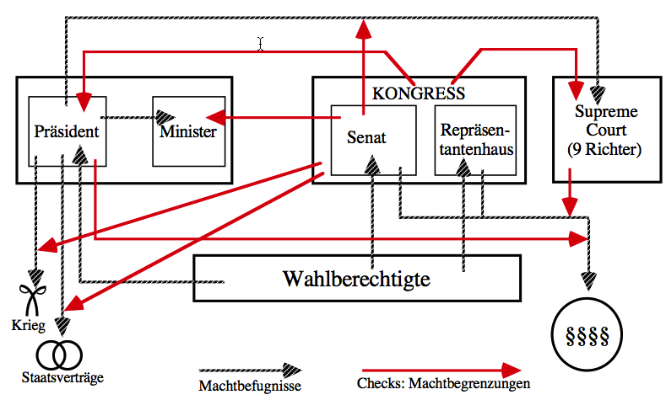
Gesetze

- Der Präsident der USA gilt als der mächtigste Mann der Welt – und als entsprechend wichtig werden die US-Präsidentenwahlen erachtet.
- Auf welche konkreten Befugnisse gründet sich die Macht des Präsidenten?
Der US-Präsident ist der Oberbefehlshaber über die Armee und muss Staatsverträge unterschreiben, er darf aber nicht Kriege erklären. Er darf den Supreme Court nominieren mit einverschtändniss des Senats. Der President darf seine minister ernennen. Der Präsident hat das Vetorechtm, mit dem er ein neues Gesetz als ungültig erklären kann solang beide legislativen Kammern, nicht mit 2/3 dafür sind.
- Eine gute Antwort auf die Frage, wie mächtig der amerikanische Präsident nun denn ist, beginnt mit "Es kommt drauf an …". Worauf kommt es an?
Es kommt auf die momentane Konfiguration der Legislative und der Judikative ab.

